PRESSEMITTEILUNG

Neues Whitepaper für Fuhrparkentscheider

So elektrifizieren Unternehmen ihre Flotte

Das neue Whitepaper von e-mobilio stellt innovative Lösungen für die effiziente Elektrifizierung von Firmenflotten vor, von denen nicht nur Fuhrparkentscheider, sondern auch Mitarbeiter profitieren.

Die Elektrifizierung der Unternehmensflotte ist mit vielen Herausforderungen verbunden und erfordert vom Fuhrparkmanager die Berücksichtigung vieler Faktoren. Passend hierzu veröffentlicht e-mobilio zur IAA Mobility ein umfangreiches Whitepaper, das alle Fragen und Aspekte der Elektromobilität für das Laden am Unternehmensstandort, beim Mitarbeiter zuhause sowie unterwegs berücksichtigt.

Das Angebot von e-mobilio beinhaltet drei zentrale Leistungen: Charge4Business, Mitarbeiter-Portal und herstellerneutrales Backend-System. Das Beratungspaket Charge4Business umfasst die vorgelagerte Planung der Fuhrpark-Elektrifizierung, bestehend aus Ist-Situation und Eignungsbeurteilung der Flotte für Elektrofahrzeuge sowie die Entwicklung eines zukunftsfähigen Ladekonzepts mit passender Wallbox-Policy für die Mitarbeiter.

Mitarbeiter-Portal mit Rund-um-Sorglos-Service

Abgestimmt auf die Car- und Wallbox-Policy des Unternehmens finden die Mitarbeiter alles, was sie für ihren E-Dienstwagen benötigen. Dazu gehört die Beratung für das passende Fahrzeug, die richtige Wallbox, einen Installations-Check vom Profi per Video oder vor Ort sowie auf Wunsche einen bequemen Ökostrom-Wechselservice.

Backend-System schafft Transparenz

Mit seinem herstellerneutralen und technologieoffenen Backend-System bietet e-mobilio Unternehmen die präzise Abrechnung des verbrauchten Ladestroms, egal ob unterwegs, beim Mitarbeiter zuhause oder am Betriebsstandort geladen wurde.

Das Whitepaper kann exklusiv und kostenfrei am e-mobilio Messestand Halle B1, Stand B409 abgeholt werden.

München, September 2021

Zur sofortigen Veröffentlichung freigegeben.

e-mobilio wird vom Bundesministerium für Wirtschaft und Energie gefördert und ist in seiner Entwicklung mit führenden Autohandelsorganisationen fachlich abgestimmt.

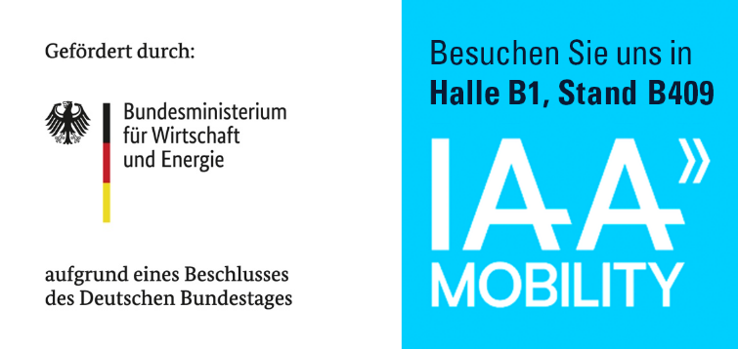

Kontaktdaten:

e-mobilio GmbH
Ralph Missy
r.missy@e-mobilio.de
Tel +49 89 255555610
Medienbrücke 7. OG
Rosenheimerstr. 145d
81671 München
www.e-mobilio.de

